Міністерство освіти і науки України

Національний технічний університет

«Харківський політехнічний інститут»

Кафедра «Програмної інженерії та інформаційних технологій управління»

Звіт з індивідуального завдання
з курсу: «Моделювання систем»

Виконав:
студент групи КН-36А
Гужва Ю.Д.

Перевірив:
ст. викл. каф. ПІІТУ
Єршова С.І.

Харків 2019
Тема роботи: побудова агентних моделей в середовищі AnyLogic.
Мета роботи:
1) навчитися створювати популяції агентів;
2) навчитися задавати поведінку агентів та відображати її за допомогою діаграм;
3) навчитися реалізовувати взаємодію агентів за допомогою обміну повідомленнями.
Завдання на виконання:
1) ознайомитися з об’єктом моделювання – модель серцево-судинних захворювань;
2) провести моделювання процесу життя людей та розподіл серцево-судинних захворювань
3) розробити презентацію імітаційної моделі;
4) проаналізувати результати моделювання;
Хід роботи
1. Знайомство з об’єктом моделювання.
Розглянемо відносно невелику кількість людей, чисельністю 1000. З точки зору реалізації моделі кожен споживач буде являти собою агента.
2. Створення популяції агентів.
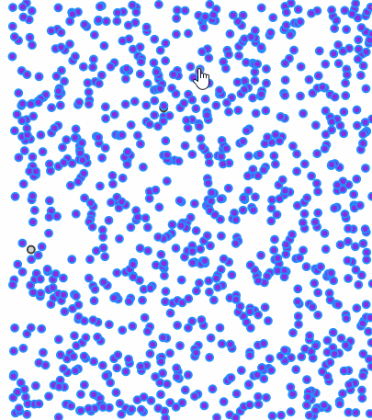
Рисунок 1 – Результат створення популяції
3. Завдання поведінки людей.
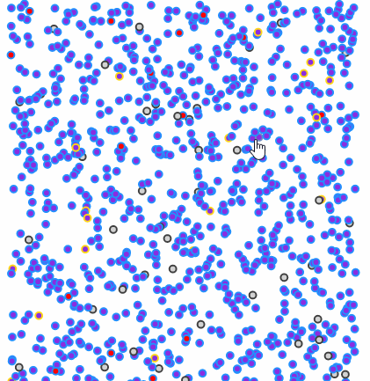
Рисунок 2 – Результат життя людей

4. Додання графіків для візуалізації результатів моделювання.
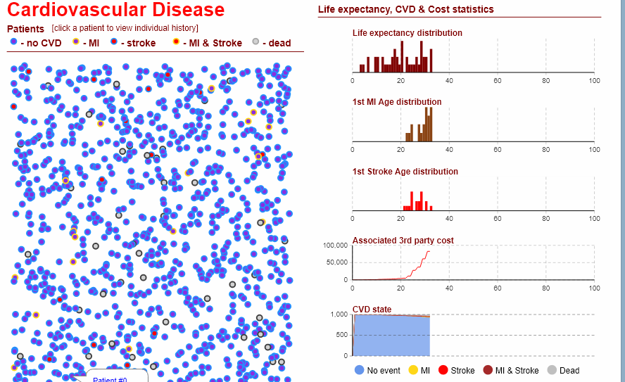
Рисунок 3 – Спостереження за моделюванням процесу за допомогою діаграм
Досліди

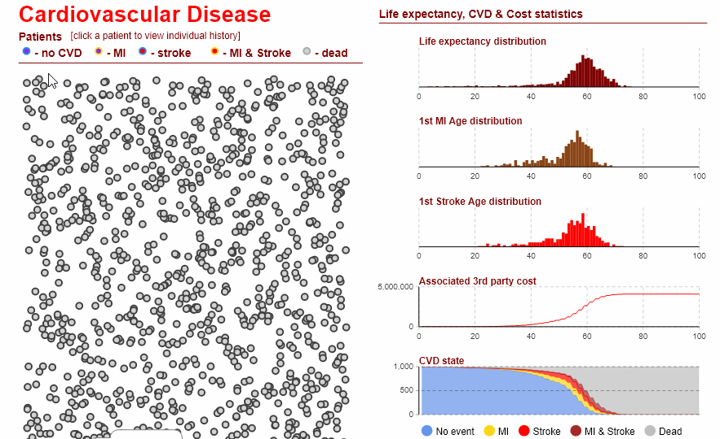
Рисунок 4 – результати досліду
Згідно з дослідом на 1000 агентів найбільша кількість смертей відбувається у інтервалі від 55 до 65 років. Найбільш ранні випадки інсульту та інфарктів траплялися у віці 20-25 років. Також найбільші витрати перепадають на вік більший за 50 років. З цієї групи людей ніхто не досяг віку більшого за 90.
Висновки:
В ході виконання індивідуальної роботи були отримані навички створювання популяції агентів, завдання поведінки агентів та відображення її за допомогою діаграм. Результатом досліду було отримання змодельованої статистики відносно частоти серцево-судинних захворювань.

